REPONSE RAPIDE
Rapport d’évaluation
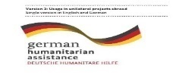
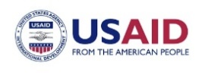
Province du Tanganyika, Territoire de Kalemie, secteur de Nord – Sud Lukuga, Groupement Miketo, Mahila et Lambo Katenga, Chefferie Tumbwe, zone de santé de Nyemba, Aires de santé de Muleka – Mahila , Lambo Katenga

Evaluation Rapide Multisectorielle sur l’axe Sud Lukuga :
Kalemie – Muleka - Bendera – Lambo katenga

Date de début : le 24 Décembre 2020
Date fin évaluation : 26 Décembre 2020
Partage rapport : 27 Décembre 2020

Aperçu de la situation

Description de la crise
Nature de la crise : | - X Conflit  - X Mouvements de population  - Epidémie | - Crise nutritionnelle  - Catastrophe naturelle  - Autre
Date de la crise : | 2016 -2017, 2019 et le 27/ 11/ 2020
Si conflit :
Description du conflit | La zone évaluée est un axe particulier de la province du Tanganyika qui partage la frontière avec les provinces précisément de Sud Kivu et de Maniema dans le Nord – Sud Lukuga, qui est à environ 147 Km du centre-ville de Kalemie mais à 50 Km de Misisi dans le Sud Kivu. Elle s’étend sur trois groupements dont : Lambo katenga, Mahila et Miketo  La zone (Lambo – Mahila – Bendera et Muleka) a connu des affrontements et incursions des milices Twas et Mai – Mai à répétition entre le 30 Juin 2017 et le 2 Janvier 2018. Ce qui avait causé un mouvement massif de la population vers Kimbi, Nyunzu et Kalemie.  Cependant, au mois de Février 2019, une accalmie a été observée dans la zone de provenance, ce qui avait motivé certains ménages à un retour volontaire à partir du 15 Mars 2019. Juste après cette dynamique de retour, les ménages déplacés, autochtones et retournés dans cette zone ont bénéficié d’une assistance en NFI, en vivres et intrants agricoles. Cependant d’autres nouvelles incursions vont surgir en Novembre 2020 sur l’axe Kalemie Bendera suite au retrait des positions des FARDC. L’axe est encore redevenu rouge jusqu’en Juin 2020. En Octobre 2020, la zone a notifié une incursion des milices Twa spécifiquement au village Muleka où plusieurs biens de la population ont été pillés, plusieurs cas de violations de droit de l’homme, des viols ; de tueries et des cambriolages nocturnes ont été enregistrés. Ce qui a entrainé de nouveaux déplacements de la population vers Kakinga 75 Km de la ville de Kalemie et d’autres vers la brousse. La réinstallation des FARDC dans la zone surtout à Muleka après plus de deux semaines a encore motivé le retour massif des populations.  Les résultats de notre évaluation rapide multisectorielle dans cette zone porte sur 20 villages évalués sur l’axe Muleka – Mahila – Bendera et Lambo Katenga donnant au total environs 6436 ménages dont 1620 autochtones, 1146 déplacés (252 dans les sites Lambo et 894 dans les FAMAC) ainsi que 3670 retournés ont été dénombrés dans les villages listés dans le tableau ci-dessous :
Si mouvement de population, ampleur du mouvement :
Tableau démographique : Localisation des personnes affectées par les crises
Axe : Kalemie – Muleka- bedera -lambokatenga
N° |  | Villages |  | Pop (Nb ménage Twa | Pop (Nb ménage) Déplacé | Pop (Nb ménage) Retournés |  | PHS | ENA |  | Nb d'EP | Nb de CS | Site spontané (école et Eglise)
1 |  | LAMBO KATENGA |  | 155 | 615 | 867 |  | 4 | 3 |  | 1 | 1 | 1
 |  | SITE LAMBO K |  | 0 | 252 | 0 |  | 0 | 0 |  | 0 | 0 | 0
2 |  | MANYANGA |  | 56 | 87 | 183 |  | 0 | 0 |  | 1 | 0 | 0
3 |  | SHIBUKUMBA |  | 45 | 0 | 133 |  | 0 | 0 |  | 0 | 0 | 0
4 |  | MUSAKAITE |  | 0 | 0 | 39 |  | 0 | 0 |  | 1 | 0 | 0
5 |  | MAHILA |  | 350 | 168 | 375 |  | 3 | 3 |  | 3 | 1 | 0
6 |  | BENDERA |  | 79 | 24 | 156 |  | 1 | 0 |  | 1 | 1 | 0
7 |  | KINDINGI |  | 0 | 0 | 35 |  | 0 | 0 |  | 1 | 0 | 0
8 |  | MULEKA |  | 0 | 0 | 82 |  | 2 | 0 |  | 0 | 0 | 0
9 |  | TUNDULA |  | 0 | 0 | 65 |  | 0 | 0 |  | 1 | 0 | 0
10 |  | KAKINGA |  | 177 | 0 | 214 |  | 3 | 2 |  | 1 | 0 | 0
11 |  | KISONDJA |  | 126 | 0 | 348 |  | 11 | 5 |  | 2 | 1 | 0
12 |  | KAYUMBA |  | 79 | 0 | 36 |  | 0 | 0 |  | 1 | 0 | 0
13 |  | KITUNDA |  | 86 | 0 | 102 |  | 0 | 0 |  | 1 | 0 | 0
14 |  | LUGOGO 2 |  | 12 | 0 | 43 |  | 0 | 0 |  | 0 | 0 | 0
15 |  | LUGOGO 1 |  | 68 | 0 | 97 |  | 0 | 0 |  | 1 | 0 | 0
16 |  | BUZITO |  | 84 | 0 | 179 |  | 0 | 4 |  | 1 | 0 | 0
17 |  | KAMPUNDA |  | 55 | 0 | 277 |  | 0 | 0 |  | 1 | 0 | 0
18 |  | HEWA BORA |  | 16 | 0 | 53 |  | 0 | 0 |  | 0 | 0 | 0
19 |  | KATANGA |  | 37 | 0 | 198 |  | 0 | 0 |  | 1 | 0 | 0
20 |  | LUKENGWE |  | 195 | 0 | 188 |  | 0 | 0 |  | 1 | 0 | 0
Total |  |  |  | 1620 | 1146 | 3670 |  | 24 | 17 |  | 19 | 4 | 1
 | Données recueillies dans la zone lors des évaluations
 | Date d’évaluation |  | Effectifs (ménages) |  |  |  | Provenance |  |  | Cause
 | Du 24 au 25 Décembre 2020 |  | 6436 ménages dont 1620 autochtones, 1146 déplacés (252 dans les sites Lambo et -894 dans les FAMAC) ainsi que 3670 retournés |  |  |  | Villages : Muzinga Konde, Kikwembe, Muzinga Kasilu, Katemo, Katundu, Omari, Shindano, Baingwa, Kasongo Mukuli etc…… |  |  | Ces villages se sont vidés de la population suite aux incursions à répétition des miliciens, tueries, pillages et viols dans la zone.
Sources d’informations :
- Chef de groupement Lambo Katenga : ABDALAH MBULATWA Tél : 0827423901
- Chef de groupent Mahila : OMARI MASUDI Tél : 0812869315
- Chef de village Muleka : SANGWA ALFANI Patrice Tél : 0814109071
- Chef de village Kisondja : MABANDWE Elia Tél : 0813527219
- Chef de village Buzito : LEYA KAITE Louise Tél : 0819706890
- Chef de village Kakinga : KAITE FEZA Tél : 0827036487
- Chef de village Lukengwe MWENDA AMISI Tél : 082389527
- Chef de village Kampunda : KINTU Charlotte Tél : 0810521280
- L’IT CS Lambo Katenga : KABULO Tél : 0811503722
- L’ITA Poste de santé Muleka : DIDAS MUSUMBI Tél : 0821945251
- L’IT CS Mulaka LWANDAMA Benjamin Tél : 0815914600
- Président des déplacés Site LAMBO : LUKONGA KALINDI Luka Tél : 0827393690
- Président Droit de l’homme Lambo : MALONGYA LUEKA Tél : 0825226367
- Directeur de l’EP LUONGWE : LUKOMBE SANGO Tél : 0825501002
- Directeur de l’EP LAMBO KATENGA : GUNIA Gustave Tél : 0822028495
- Directeur de l’EP NURU : RAMAZANI SAIDI Tél : 0814186079
- Directeur de l’EP BENDERA : YUMA KILIMA Pascal Tél : 0827274407
- Directeur de l’EP BETHANIA : MANDELA MUPOLE Tél : 0816141500
- Directrice de l’EP WA MWANZO : KASANGA ABAMUTAKE Tél : 08181703
Dégradations subies dans la zone de départ/retour | En date du 05 Aout 2017, environs 12 villages ont été incendiés par des hommes armés non autrement identifiés. Il s’agit de villages : MUZINA KONDE, KIKWEMBE, MUZINGA KASILU, KATEMO, KATUNDU, OMARI, SHINDANO, BAINGWA, KAHEMA, KABAYA, KASONGO MUKULI et LUNGALUNGA. Tous ces villages avaient été abandonnés.
Distance moyenne entre la zone de départ et de retour | Pour le village proche, la distance moyenne entre la zone de départ et celui de retour est de 30 Km à partir de LUNGALUNGA (Village de départ et LAMBO KATENGA)
Possibilité de retour ou nouveau déplacement (période et conditions) | Plusieurs ménages déplacés interrogés en focus group ont confirmé le souhait de pouvoir rester dans la zone de déplacement en attendant que leur zone soit sécurisée. Pour les autres zones telle qu’à Lambo, Manyanga, Mahila, Bendera et Muleka depuis que l’accalmie est revenue sur l’axe et surtout avec la présence des FARDC ; la population est retournée à 80%.
Perspectives d’évolution de l’épidémie | Jusque-là, pas d’épidémie. Mais, les mauvaises conditions dans lesquelles les autochtones, les déplacés et retournés vivent (manque de moyens pour se faire soigner, utilisation des latrines non hygiéniques, sans eau potable, sans supports de couchages, sans abris appropriés, sans couvertures/drap) les exposent aux diverses maladies épidémiques.

Profil humanitaire de la zone
- Crises et interventions dans les 3 mois précédents
Crises | Réponses données | Zones d’intervention | Organisations impliquées | Type et nombre des bénéficiaires
Inondations/ Catastrophe | Pas d’inondation | - | - | -
Mouvement de population | Distributions des vivres | Dans tous les 3 aires de santé à partir de 28 Km jusqu’à 147 Km | AIDES, ARMEE DU SALUT | Autochtones, Retournés et Déplacés (environ plus de 6436 ménages)
 | AME et ABRIS | A partir de 28 Km jusqu’à 48 Km Lugogo 2 | CRS | Autochtones et retournés
Epidémie | - | - | -
Sources d’information |  | - Président de Droit de l’homme LAMBO KATENGA : MALONGYA LUEKA 0825226367  - Président des déplacés LAMBO KATENGA : LUNKONGA KALINDI Luka 0827393690  - L’IT CS LAMBO KATENGA : 0811503722  - L’IT CS MULEKA KISONDJA : LWANDAMA BENJAMIN 0815914600  - Chef de village MANYANGA : MANGO Felix 0811967517

Méthodologie de l’évaluation
Type d’échantillonnage : | L’ensemble des données récoltées pour cette évaluation résulte des informations recueillies auprès de la population affectée à travers les interviews, les focus groups ainsi que les observations prises en compte dans chacune des 20 localités. Elles ont été ainsi extrapolées sur tout l’axe entier car portant sur une représentativité globale de la communauté (dont les femmes, les comités de sage, droit de l’homme, les IT, les jeunes, les leaders communautaires, les hommes, les directeurs d’écoles et les pasteurs d’églises, …)
Carte de la zone évaluée en indiquant les sites visités
Techniques de collecte utilisées | Cette évaluation a été mise en œuvre au moyen des fiches d’évaluation, interview, Kobo collect, appareil GPS, les échanges avec les informateurs clés, les visites des infrastructures de base (écoles, centre de santé, points d’eau), les visites aux ménages (déplacés, retournés, familles d’accueil et vulnérables autochtones) au moins 15 focus group dont 3 avec les jeunes, 4 avec les hommes, les sages, les femmes, 6 avec les leaders communautaires et 2 avec les informateurs clés les IT des trois aires de santé ).
Composition de l’équipe | Une équipe chargée des évaluations composée de 6 staffs de la Croix Rouge Tanganyika et six guides journaliers (Evaluateurs multisectoriels).

Besoins prioritaires / Conclusions clés
Les besoins prioritaires aux déplacés et retournés de la zone évaluée sont les suivants : 1. Vivres, 2. EHA, 3. Santé et nutrition, 4. Education des enfants, 5. Articles ménagers/abris.

Détails dans le tableau suivant :

Besoins identifiées (par ordre de priorité) | Recommandations pour une réponse immédiate | Groupes cibles
Sécurité alimentaire :  - Vivres (Farines de mais, Huiles, Haricots etc…) en attendant que la population récolte les produits champêtres  - Outils et intrants agricoles. | - Plaidoyer auprès des humanitaires pour une assistance en vivres et en Cash car la majorité des déplacés et retournés a été assistée par AIDES/PAM en vivres sur l’axe au début et à la fin de cette année 2020. Actuellement, ce stock est épuisé.  - Dotation des outils et intrants agricoles pour leurs activités champêtres. | Les nouveaux déplacés de Lambo Katenga et les retournés des villages MULEKA, KIBAMBA, TUNDULA et Lameki qui ont été dépouillés de tous leurs biens récemment.
Eau hygiène et assainissement wash :  - Manque des connaissances sur les pratiques hygiéniques  - Certains points d’eau ne fonctionnent pas. D’où la consommation des eaux qui proviennent soit des ruisseaux ou des rivières  - Pas assez de récipients de stockage  - Pas assez de points d’eau  - Les latrines ne sont pas hygiéniques, ni séparées | - Disponibiliser les dispositifs des lave – mains dans les lieux publics  - Construction/réhabilitation des points d’eau et sources d’eau dans la zone afin de suppléer à l’insuffisance en eau potable.  - Construction/réhabilitation des latrines, et zones de traitement de déchets dans les infrastructures de base (Aires de santé) ;  - Renforcer les sensibilisations sur les bonnes pratiques d’hygiène dans tous les villages évalués | Toute la population (hôtes, déplacés et retournés) dans les aires de santé ciblées
Santé et nutrition :  - Accès difficile aux soins de santé primaires par manque des médicaments ;  - Absence des médicaments dans les structures de santé ;  - Constructions et équipements vétustes de centre de santé et des infrastructures hygiéniques | - Approvisionner les centres de santé en médicaments essentiels et les intrants nutritionnels ;  - Construire/réhabiliter les structures de santé et les infrastructures hygiéniques en particulier la construction de poste de santé Muleka puisque cette structure est dans un état de délabrement avancé, les malades internés sans lit ni matelas et les femmes accouchent sur les nattes de fortune ; et réhabilitation des centres de santé Mahila et Muleka;  - Doter les structures en matériels et équipements. | Les centres de santé pour la population dans la zone.
Education  - Les enfants manquent des Kits scolaires et matériels didactiques ;  - Manque des moyens des parents pour payer les enseignants non mécanisés dans certaines écoles  - Réhabilitation /Construction d’infrastructures scolaires des écoles sans bâtiment adaptés. | - Doter les enfants en besoins des kits (scolaires et matériels didactiques)  - Prendre en charge les frais scolaires car la gratuité scolaire n’est pas réellement opérationnelle dans la zone.  - Réhabiliter/constructions des infrastructures scolaires adéquates dans la zone en particulier les écoles de l’EP KISASE, EP RUGUMBA, EP NURU, EP PAPANDA et EP WA MWANZO, EP UWEZO.  - Envisager un appui des bancs dans toutes les écoles pour améliorer les conditions d’apprentissage des élèves.  - Envisager un appui en cantine scolaire dans la zone, au vu de la vulnérabilité des familles | Les enfants hôtes retournés et déplacés pour les kits et matériels scolaires dans les écoles évaluées dans la zone.
Besoins AME/Abris :  - Les besoins en ustensiles de cuisines et récipient de stockage d’eau s’avèrent nécessaires ;  - Plusieurs personnes manquent les vêtements, supports de couchage et couvertures ; | - Appuyer en kits NFI /Abris d’urgence  - Assister tous les ménages en kits wash | Les nouveaux déplacés de Lambo katenga et les retournés des villages Muleka, Kibamba, Tundula et Lameki qui ont été dépouillés de tous leurs biens récemment

Analyse « ne pas nuire »
Risque d’instrumentalisation de l’aide | L’implication de toutes les parties prenantes pendant le ciblage et enregistrement des ménages serait un atout pour contourner le risque d’instrumentalisation pour toute assistance dans la zone.
Risque d’accentuation des conflits préexistants | Impliquer toutes les couches de la communauté (autorités locales, société civile et comité des déplacés) afin de contourner la discrimination et mettre accent sur la cohabitation pacifique. Cette cohabitation entre les peuples twas et les bantous est bonne dans les villages Kayumba, Tundula et Kindingi

Accessibilité

Accessibilité physique
Type d’accès | La zone est facilement accessible à toute saison et le dernier village MANYANGA est situé à 145 Km de centre-ville de Kalemie vers Misisi.

Accès sécuritaire
Sécurisation de la zone | Dans la zone, la situation sécuritaire est relativement calme pour le moment. C’est surtout grâce aux positions des éléments de la FARDC installées dans certains villages entre autres : Muleka 80 Km, MAZONDE 87Km, Lumuba 90Km Mahila120Km, Bendera 125 Km, Lambo Katenga et qui font des patrouilles dans la zone. Mais malgré cette présence, la population a toujours peur de faire 5 à 10 Km pour aller aux champs. Car parait-il, au-delà de 10 Km vers la brousse l’insécurité persiste encore.
Communication téléphonique | La couverture de réseau téléphonique par Vodacom et Airtel est totale dans la zone
Stations de radio | Pas de station radio dans la zone. Néanmoins à certains endroits proches de centre-ville la population capte les stations radios de Kalemie

Aperçu des vulnérabilités sectorielles et analyse des besoins

Protection

Incidents de protection rapportés dans la zone
Type d’incident | Lieu | Auteur(s) présumé(s) | Nb victimes | Commentaires
Violence sexuelle | Lambo Katenga, | Les milices Twas et Mai Mai Bantu | Plusieurs femmes dans la zone mais le cas le plus récent est celui de 2 femmes violées au village Muleka en date du 11 /11/ 2020 | Plusieurs femmes, Les IT et les notables réunies en focus group ont affirmé l’existence des victimes des violences sexuelles mais refusent de se dénoncer par peur d’être stigmatisées ou de perdre leurs mariages.
Incendie des maisons | Tous les villages qui séparent Lambo kilela et Katenga : Kikwembe, katemo, katundu, Omari, kabaya kasongo Mukuli jusqu’à la traversée Lungalunga. … ont été incendiés | Les milices Twas et les Mai – Mai | Toute la population de cet axe estimé à 6 419 ménages | Jusqu’à présent tous les villages sont inhabités, cette zone reste toujours insécure. L’on y signale la présence des milices dans la brousse. Ce qui pose problème d’accessibilité vers Lambo Kilela selon l’IT de CS Lambo Katenga et le commandant en place
ENA | Lambo, Kakinga, Mahila, Kisondja et Buzito | Milices Twas et Mai – Mai | 17 enfants non accompagnés | Ces ENA sont pris en charge soit par les chefs des villages et dans les familles d’accueil. Les contacts de ces FAMAC ont été pris et peuvent être mis à disposition des partenaires.
Tueries | Lambo Katenga, kahema, Mutshate, Kikwembe, Kakoko, Muleka, Mahila, Bendera, etc… | Milices Mai – Mai et Twas | Environ plus de 70 personnes | Parmi eux il y avait les femmes, les hommes et les enfants tués par balles, flèches et machettes
Personnes vivant avec handicap | Lambo Katenga, Musakaite, Bendera, Mahila,Muleka, Kisondja, Buzito, etc… | Paralysie, , handicap prénatal, … ,… | Environ 24 personnes vivant avec Handicap. | Aucune organisation n’a pourvu une prise en charge spécifique à ces PSH depuis les évènements

Relations/Tension entre les différents groupes de la communauté | La cohabitation est perceptible au sein de la communauté, toutes les couches de la communauté dont les déplacés, retournés autochtones vulnérables cohabitent et vivent ensemble du moins pour le meoment. Il en est de même dans les villages mixtes abritant Twa et Bantou.
Existence d’une structure qui gère le cas d’incident rapporté | Au village Lambo Katenga, il existait un comité RECO suivi par MSF à Lulimba au Sud Kivu mais actuellement ce comité n’est plus actif suite à l’insécurité. Néanmoins dans les villages, il existe un comité des sages ainsi que celui de Droit de l’homme qui gèrent les cas d’incident.
Impact de l’insécurité sur l’accès aux services de base | D’après les informations obtenues et les observations faites, l’accessibilité aux champs des retournés et déplacés entre 5 à 10 km est difficile. Ils n’arrivent plus à effectuer leurs activités quotidiennes d’où l’accès aux services de base est complétement réduit. Le grand problème étant la persistance des milices dans la brousse et rendant inaccessible le trajet qui relie Katenga et Kilela.
Présence des engins explosifs | Aucune présence des restes explosifs dans la zone. Tous les engins explosifs qui existait dans la zone ont été ramassé il y a 2 ans.
Perception des humanitaires dans la zone | Se référant aux interventions précédentes ; la perception des humanitaires dans la zone est très positive au sein de la communauté

Réponses données
Réponses données | Organisations impliquées | Zone d’intervention | Nbre/Type des bénéficiaires | Commentaires
Aucune réponse |  |  |  | Aucune réponse envisager pour la mise en œuvre dans ces secteurs

Gaps et recommandations | Gaps  Le gap est énorme car aucun mécanisme est mis en œuvre dans la zone dans ce secteur  Recommandations  - Plaidoyer aux acteurs de protection d’effectuer une descente sur terrain pour des séances de sensibilisation en matière de violence sexuelle auprès des communautés afin de ressortir les cas de violences qui sont cachés et faire l’écoute et référencements pour une prise en charge appropriée ;

Sécurité alimentaire
Situation de la sécurité alimentaire depuis la crise | La situation de la sécurité alimentaire reste encore préoccupante, malgré l’appui en outils aratoires et semences par WOLD RELIEF dont a bénéficié la population en 2019. Elle est encore plus préoccupante dans les villages Lambo, Maila, Bendera, Musakaite, qui n’avaient pas été couverts par cette intervention.
Production agricole, élevage et pêche | Les activités implémentées dans la zone sont l’agriculture des maïs, manioc et aussi élevage pour faire face impuissamment à la crise alimentaire.
Situation des vivres dans les marchés | Dans la zone, on remarque la non-disponibilité du marché sur tout l’axe. Il existe des points de vente devant quelques maisons ou sur la route ou encore des ambulants se promenant avec des articles pour des besoins ménagers primaires (allumettes, torches, savons,)
Stratégies adoptées par les ménages pour faire face à la crise | Les ménages qui n’ont pas trop des peines d’accéder à leurs champs pratiquent l’agriculture pour couvrir tant soit peu à leur besoin alimentaire. Les autres ménages coupés des leurs terroirs vivent au dépend de leurs hôtes ou soit carrément en pratiquant des travaux journaliers moins rentables pour une somme de 2000 FC à titre de rémunération journalière.

Réponses données

Une assistance en vivres avec nos partenaires AIDES et Armé du Salut en début et la fin de cette année 2020
Gaps et recommandations | Gaps. : Plusieurs bénéficiaires ont relaté que l’assistance est insuffisante mais surtout n’a pas couvert les déplacés, retournés venus en retard à Lambo Katenga, Mahila ainsi que les ménages des Villages qui ont été pillés récemment Muleka, Tundula, Lameki et Kibamba environ 647 ménages  Recommandation : Plaidoyer aux acteurs humanitaires pour l’assistance en vivres et en Cash afin de pouvoir couvrir ces gaps dans les domaines

Abris et accès aux articles essentiels
Type d’abris | Dans certains villages évalués, une portion des ménages vit dans des cabanes de fortune sans porte, ni fenêtre et aucun support de couchage. Ce qui les expose aux intempéries et diverses maladies.
Accès aux articles ménagers essentiels | Plusieurs ménages qui n’ont pas été assistés par CRS et HCR sont dans les besoins d’ustensiles des cuisines. Lors de toutes ces incursions des groupes armés dans les villages, les ménages se sont vus piller tous leurs ustensiles de cuisines, supports de couchage. Il est difficile de conserver l’eau car ils n’ont pas de récipients de stockage d’eau surtout dans le Village Muleka et ses environs.
Possibilité de prêts des articles essentiels | Certains ménages utilisent les marmites en terre cuite d’autres empruntent auprès des voisins.
Situation des AME dans les marchés | Aucun marché n’existe dans la zone pour la vente des articles ménagers essentiels, seulement des points de vente d’autres articles.
Faisabilité de l’assistance ménage | Proposer un criterium d’assistance ensemble avec les leaders communautaires pour les retournés, déplacés récents mais aussi les villages récemment touchés par les conflits ces trois derniers mois.

Réponses données
Réponses données | Organisations impliquées | Zone d’intervention | Nbre/Type des bénéficiaires | Commentaires
AME et la bâche | HCR | Depuis 100 Km jusqu’à Lambo 140 Km | Déplacés, autochtones et retournés | L’assistance n’a pas couvert tout l’axe en 2020.  Seuls les villages : Kindingi ; Makutano, Lumumba, Malobé, Lambo village et lambo site, Kaite ont été couvert
AME / ABRIS | CRS | Lukengwe 28 Km jusqu’à Lugogo 248 Km | Retournés et autochtones vulnérables | Un appui en abris avec des matériaux locaux à la communauté jusqu’en fin Décembre 2020

Gaps et recommandations | Gaps  - Les villages qui se trouvent entre 48 Km et 100 Km sur l’axe Kalemie Muleka Bendera Lambo Katenga sont dans le besoin car ils n’ont pas été assistés en AME er Abris.  Recommandation  - Appuyer en kits NFI en faveur des villages précités ci-dessus  - Assister les plus vulnérables en besoin kits NFI/WASH car difficile de couvrir tout l’axe vu le niveau de vulnérabilité accrue dans presque la majorité des ménages.  - Un appui en articles de couchage est aussi envisageable

Eau, Hygiène et Assainissement
Risque épidémiologique | Dans toute la zone à partir de 28 Km du village lukengwe jusqu’à Manyanga 145 Km, la population connait une insuffisance en eau potable, une ignorance de bonnes pratiques d’hygiène, une mauvaise gestion des déchets ménagers, une utilisation des latrines non hygiéniques et la pratique de défécation à l’air libre.
Accès à l’eau après la crise | Village Ouvrage Nbre État  Lambo Source 1 Non fonctionnelle  2 Fonctionnelle  Musakaite Source aménagé 2 Non Fonctionnelle  Lambo Puit 1 Non fonctionnel  Maila Source aménagée 4 Fonctionnelle  Bendera Source aménagée 1 Non fonctionnelle  1 Fonctionnelle  Kisonja Source non aménagée 4 Fonctionnelles  Kakinga Source non aménagées 2 Fonctionnelle  Kampunda Source aménagée 1 Fonctionnelle  lLkengwe Source 1 Fonctionnelle  Puit 1 Fonctionnel  Manyanga Puit 2 Fonctionnel  Muleka Puit 1 Non Fonctionnel
Type d’assainissement | Les infrastructures Wash sont quasi – inexistantes dans plusieurs écoles sur l’axe.  - Dans la communauté il n’ y a pas des trous à ordure ni des latrines hygiéniques, les quelques latrines vues à certains endroits sont susceptibles de propagation de maladies par leurs états très insalubres.  - L’insuffisance des infrastructures Wash pose d’énormes difficultés dans la zone.
Pratiques d’hygiène | Pas des connaissances des bonnes pratiques d’hygiène. Manque de savons et des dispositifs de stockage d’eau ou de lavage des mains, qui ne permettent pas d’appliquer les bonnes pratiques. La défécation à l’air libre se pratique et cela est due au manque des latrines pour les ménages.

Réponses données : Depuis la crise dans cette zone aucune réponse données dans ce domaine EHA, pas même des infrastructures Wash
Gaps et recommandations | Gaps  Les latrines familiales sont quasi inexistantes. Celles qui ont été observées dans la zone ne sont pas hygiéniques. Aussi, il n’y a pas des fosses à déchets pour la gestion des ordures ménagères.  De même dans toutes les écoles et postes de santé sur l’axe, les infrastructures Wash sont quasi –inexistantes. Ce qui montre donc un risque potentiel de contamination des maladies d’origine hydrique  Recommandations  Nous recommandons :  - Disponibilisation des dispositifs des lave – mains dans les lieux publics (écoles, formation sanitaires et églises)  - Construction/réhabilitation des points d’eau et sources d’eau dans la zone enfin de suppléer l’insuffisance en eau potable surtout dans les villages Buzito, Muleka, Kisonja, Katanga, Lugogo,  - Construction/réhabilitation des latrines, et zones de traitement de déchets dans les infrastructures sociales de base (Aires de santé) ;  - Renforcement les sensibilisations sur les bonnes pratiques d’hygiène dans tous les villages évalués  - Sensibilisation et appui des communautés à la construction leurs latrines hygiéniques.

santé et nutrition
Risque épidémiologique | Tout l’axe évalué accuse une insuffisance en eau potable, l’ignorance de bonne pratique d’hygiène pour certains ménages, l’utilisation des latrines non hygiéniques et la défécation à l’air libre. Tous ces paramètres peuvent contribuer à la contamination des épidémies.
Indicateurs santé | CS Lambo Katenga, aire de santé de Lambo Katenga ( 140 Km)  S : 05°02’38.8’’  E : 028°47’30.2’’  Alt : 913 m direction sud Lukuga  CS Mahila aire de santé de Mahila (120 Km)  S: 05°05’26.3’’  E: 28°45’44.3’’  Alt: 1020 m direction 0  Poste de Santé Muleka village Muleka (80 Km)  S : 05°. 22’. 05.2’’  E : 028°56’. 38.2’’  Alt : 1258 m direction Nord Lukuga  CS Muleka aire de santé de Muleka (60 Km)  S : 05°31’.34.8’’  E : 028°59’.03.7’’  Alt : 1331 m direction Nord Lukuga
Indicateurs | CS Lambo | CS Mahila | CS Muleka | Moyenne
Population par aire de santé | 8463 | 20552 | 6864
Cible pour trois mois (Septembre, Octobre et Novembre 2020. | 2116 | 5137 | 858
Total consultation curatives | 3465 | 948 | 249 | 1554
Taux d’utilisation des services curatifs | 81,8% | 18,4% | 29% | 43,06%
Nombre des femmes enceintes ayant effectué CPN 1 | 107 | 147 | 43 | 99
Nombre d'accouchement assisté par un personnel médical qualifié | 100 | 84 | 21 | 68,33
Nombre des femmes enceintes ayant effectué 4 CPN (CPN4) | 40 | 79 | 92 | 70,33
Pourcentage de femmes enceintes ayant effectué CPN 1 | 162% | 71% | 62% | 98,33%
Taux d'accouchement assisté par un personnel médical qualifié | 100% | 40,5% | 30% | 56,83%
Pourcentage de femmes enceintes ayant effectué 4 CPN (CPN4) | 60,6% | 38,1% | 28% | 42,23%
Taux de morbidité lié au paludisme, les IRA et la diarrhée chez les enfants de moins de 5 ans | 0% | 0% | 0% | 0%
Taux de mortalité maternelle intra-hospitalière | 0% | 0% | 0% | 0%
La cible pour DTC3 et VAR a 3.49% | 68/57 | 52/48 | 60/60
Nombre d'enfants vaccine en DTC3 | 68 | 52 | 72 | 64
Nombre d'enfants vaccine en VAR | 52 | 52 | 57 | 53,66
Couverture vaccinale en DTC3 | 119,2% | 86,6% | 120% | 108,6%
Couverture vaccinale en VAR | 91,2% | 86,6% | 95% | 90,93%
Pourcentage des enfants de 6 à 59 mois avec périmètre brachial (PB) < à 115 mm avec présence ou non d'œdème | 5,3% | 57,4% | 6,1% | 22,93%
Pourcentage des enfants de 6 à 59 mois avec œdème nutritionnelle | 6,4% | 12,6% | 5% | 8%
Taux de mortalité journalière chez les enfants de moins de 5 ans | 0% | 0% | 0% | 0%
Nombre de jours de rupture de médicaments traceurs au cours des trois derniers mois | 30Jours | 60 Jours | 15 Jours | 35 Jours
Nombre d'enfants dépisté pour la malnutrition | 147 | 216 | 1055 | 72,66
Nombre d'enfants avec PB < à 125 mm | 90 | 92 | 203 | 128,33
Nombre d'enfants avec PB < à 115 mm | 66 | 124 | 72 | 87,33
Nombre d'enfants avec d'œdème | 10 | 35 | 17 | 20,66
Nombre d'enfants sous courbe central | 57 | 78 | 35 | 56,66
Pourcentage des enfants de 6 à 59 mois avec périmètre brachial (PB) < à 125 mm avec présence ou non d'œdème | 13% | 42,5% | 17% | 24,16%
Pourcentage d'enfants sous courbe central | 27,01% | 37% | 12% | 25, 33%

Services de santé dans la zone | Les services de santé dans la zone sont précaires avec des centres de santé qui manquent des médicaments, des latrines hygiéniques et autres matériels d’accouchement. Les bâtiments sont vétustes et il y a même des maternités sans portes comme au poste de santé Muleka.  Au village Mahila 5 femmes sont mortes en route pour les cas graves pendant l’accouchement et d’autres maladies en faisant le transfert vers Kalemie par manque des médicaments, soins appropriés et d’ambulance.
Structures santé | Type | Nb Poste de santé | Nb personnel |  | Nb jours rupture médicaments traceurs | Point d’eau fonctionnel | Nb portes latrines
 |  |  | Nb qualifié | Autres personnel
CS LAMBO | Etatique | 1 | 3 | 3 | 30Jrs | 2 Non fonctionnelles | 5
CS MAHILA | Etatique | 1 | 2 | 4 | 60 Jrs | 2 Non Fonctionnelles | 4
CS Muleka | Etatique | 1 | 4 | 2 | 15 Jrs | 1 Fonctionnelle | 2

Réponses données | Organisations impliquées | Zone d’intervention | Nbre/Type des bénéficiaires | Commentaires
Appui partiel en médicament | CICR UVIRA | CS LAMBO | Les enfants de 0 – 15 ans tous les déplacés et retournés | Période de Juin à Décembre 2020.  Aucun appui en nutrition et le centre a enregistré 3 décès dû à la (MAS)
Appui en médicament pour les enfants en malnutrition | PAM | CS MAHILA | 2346 enfants de 6 à 59 mois | Avril 2020 fin décembre 2020

Gaps et recommandations | Gaps  - Accès aux soins de santé primaires difficile par manque des médicaments dans tous les aires de santé  - Dégradation des structures sanitaires et ouvrages hydraulique et d’assainissement sur l’axe.  - Le poste de santé Muleka se trouve dans la maison d’un particulier sans équipements d’accouchement (lit et matelas)  Nous recommandons  - Renforcer les postes de santé Muleka en matériels essentiels.  - Approvisionner les centres de santé en médicaments essentiels et les intrants nutritionnels ;  - Construire/réhabiliter les structures de santé et les infrastructures hygiéniques (PS MULEKA, CS MULEKA, CS MAHILA et CS LAMBO) ;  - Doter les structures en matériels et équipements.  - Avec la ZS, examiner comment faciliter le transfèrement des cas graves en provenance des CS plus éloignés comme Mahila.

Maladies récurrentes dans les aires de santé pour ces 3 derniers mois (Sept, Octobre, Novembre)

Graphique 1 :

Education
Impact de la crise sur l’éducation | Notre évaluation concerne 19 écoles sur l’axe. Nous avons constaté que la plupart des enfants des personnes déplacées accèdent difficilement dans ces écoles vu l’incapacité des parents à payer la somme d’appui aux enseignants non encore matriculés. D’autre part la pléthore dans les salles de classes constitue une raison des responsables des écoles des refuser l’admission des enfants des personnes déplacées, prétextant que ces enfants sont arrivés en retard lors de l’admission. Signalons que certaines écoles ont été détruites sur l’axe, on peut citer : l’EP RUGUMBA, l’EP KISASE
Estimation du nombre d’enfants déscolarisés à cause de la crise | La zone évaluée compte environs 5 848 élèves scolarisés dont les autochtones, les déplacés et les retournés encadrés dans 19 écoles que nous avons toutes évaluées.
Indicateurs Education | Les données recueillies pour les 19 écoles évaluées montrent que les enfants filles étudient plus que les garçons car une différence est de 7,6 % entre le taux de scolarisation des filles et des garçons ; et cela, est remarquée dans le tableau ci-après :
Indicateurs collectés au niveau des structures | L’axe
Taux de scolarisation garçons | 46,2%
Taux de scolarisation filles | 53,8%

Tableau : Statistique des écoles évaluées sur l’axe pour le premier trimestre de l’année scolaire 2020 2021
N° | Ecoles/Type |  | Type | Quartier/ Avenue/ village | Elèves autochtones |  |  | Elèves Retournés |  |  | Total autochtones et retournés |  |  | Nb de classe | Nb enseignant | Nb de porte de latrine | Point d'eau à 500m
 |  |  |  |  | F | G | T | F | G | T | F | G | T
1 | EP Lambo |  | ENC | Lambo Kate | 25 | 80 | 105 | 313 | 231 | 544 | 338 | 311 | 649 | 6 | 9 | 6 | 1
2 | EP Bendera |  | ENC | Manyanga | 31 | 45 | 76 | 157 | 127 | 314 | 218 | 172 | 360 | 3 | 6 | 0 | 0
3 | EP CRS |  | ENC | Musakaite | 27 | 21 | 48 | 67 | 52 | 119 | 94 | 73 | 167 | 3 | 3 | 0 | 0
4 | EP 2Amani |  | ECP | Kindingi | 112 | 157 | 269 | 0 | 0 | 0 | 112 | 157 | 269 | 6 | 3 | 6 | 0
5 | EP Nuru |  | CADAF | Mahila | 84 | 48 | 132 | 208 | 139 | 347 | 292 | 187 | 479 | 7 | 7 | 0 | 0
6 | EP Bendera |  | CADAF | Makutano | 14 | 11 | 25 | 64 | 61 | 125 | 78 | 72 | 150 | 6 | 6 | 3 | 0
7 | EP Bora |  | NOC | Bendera | 232 | 155 | 387 | 324 | 216 | 540 | 556 | 371 | 927 | 15 | 15 | 4 | 0
8 | EP Bethania |  | ECP | Kisondja | 16 | 18 | 34 | 70 | 76 | 146 | 86 | 94 | 180 | 5 | 6 | 0 | 0
9 | EP Mabadiliko |  | CADAF | Kisondja | 13 | 11 | 24 | 79 | 77 | 156 | 92 | 88 | 180 | 6 | 6 | 2 | 0
10 | EP Papanda |  | CADAF | Tundula | 0 | 0 | 0 | 97 | 90 | 187 | 97 | 90 | 187 | 4 | 6 | 2 | 0
12 | EP Wa Mwanzo |  | ECP | Kakinga | 16 | 21 | 37 | 111 | 97 | 208 | 127 | 118 | 245 | 4 | 4 | 0 | 0
13 | EP Kayumba |  | ENC | Kayumba | 41 | 35 | 76 | 64 | 53 | 117 | 108 | 85 | 193 | 6 | 6 | 1 | 0
14 | EP Tresor |  | Privée | Kitunda | 0 | 0 | 0 | 120 | 233 | 353 | 120 | 233 | 353 | 6 | 6 | 4 | 0
15 | EP Masudi |  | CISL | Lugogo 1 | 45 | 23 | 68 | 92 | 72 | 164 | 137 | 115 | 232 | 6 | 6 | 4 | 0
16 | EP Rugumba |  | ECM | Buzito | Cette école s’est écroulée depuis 2018 les incursions pas de bâtiment et les enfants étudient à 7 Km EP LUGOGO 1
17 | EP Kisase |  | CADAF | Kampunda | 57 | 29 | 86 | 68 | 46 | 114 | 125 | 75 | 200 | 6 | 4 | 0 | 0
18 | EP Uwezo |  | ENC | Katanga | 125 | 83 | 208 | 36 | 71 | 107 | 161 | 154 | 315 | 3 | 5 | 0 | 0
19 | EP Luongwe |  | ENC | Lukengwe | 128 | 98 | 225 | 313 | 223 | 536 | 441 | 321 | 762 | 6 | 6 | 7 | 1
 |  | Total |  |  | 966 | 835 | 1800 | 2183 | 1864 | 4077 | 3182 | 2716 | 5848 | 98 | 104 | 39 | 2

Capacité d’absorption | Sur l’ensemble des écoles primaires visitées :  - Plusieurs manquent d’infrastructures pour couvrir les besoins en éducation des enfants. Les élèves suivent les cours dans les mauvaises conditions, dans les églises et maisons des particuliers dans les villages Kisonja, Manyanga, Kampunda et Katanga.

Réponses données
Réponses données | Organisations impliquées | Type des bénéficiaires | Commentaires
Aucune réponse |  |  | Depuis leurs retour en 2019, les écoles n’ont jamais eu d’appui dans la zone

Gaps et recommandations | Gaps  - Manque des bâtiments pour l’EP NURU, Bendera, Bethania, Mabadiliko, Papanda, Wa mwanzo, Trésor Uwezo et d’autres classes évoluent dans les maisons et dans les églises  - A l’EP Ruguma à BUZITO l’école ne fonctionne plus depuis des incursions, les enfants même les plus petit font au moins 7 Km pour se rendre à l’école à LUGOGO. A l’EP KISASE toutes les classes évoluent dans les églises.  - Plusieurs écoles dans la zone manquent des latrines en l’occurrence l’EP NURU, L’EP BENDERA, L’EP WA MWANZO, Etc…  - Toutes les écoles dans la zone évaluée manquent des points d’eau mais aussi les seaux de lavage des mains  - La non prise en charge de la scolarisation dans la zone.  - Le manque des mobiliers scolaires et matériels didactiques, récréatifs dans les écoles  - L’EP WA MWANZO et l’EP Papanda disposent de 4 enseignants qui s’occupent des 6 classes dont le bâtiment construit en brique adobe sont en état de délabrement grave avec risques de s’écrouler sur les enfants  - Les mariages précoces chez les filles en âge avancé.  - L’EP LAMBO KATENGA la plupart des enfants déplacés et autres autochtones vulnérables n’ont pas accès aux études par manque des moyens ;  - Les enfants dans la zone partent à l’école sans chaussures, sans kits scolaires  - Au moins 85% d’écoles manquent les bancs. Les enfants suivent les cours par terre d’autres sur des troncs d’arbre comme à l’EP WA MWANZO et EP TUNDULA pour ne citer que cela.  Recommandation :  - Le rattrapage et réintégration scolaire des enfants hors système scolaires retournés, déplacés et autochtones.  - Distribution des kits scolaires aux élèves  - Envisager un appui en cantine scolaire dans toutes les écoles de la zone  - Sensibiliser les élèves sur la cohabitation pacifique entre les Twa et les Bantous ainsi que le mariage précoce ;  - Réhabiliter les bâtiments des écoles  - Doter les écoles en manuels et matériels didactiques  - Doter le village BUZITO et d’autres écoles citées ci - haut qui évoluent dans les églises en infrastructure scolaire des bâtiments scolaires pour pallier aux difficultés de plus jeunes enfants qui font 7 Km ;  - Construire les latrines hygiéniques dans toutes les écoles et leur permettre l’accès à eau potable aux écoles : EP NURU, EP LAMBO KATENGA, EP WA MWANZO, EP TUNDULA, EP BETHANIA, EP TRESOR, etc…….

Quelques images :

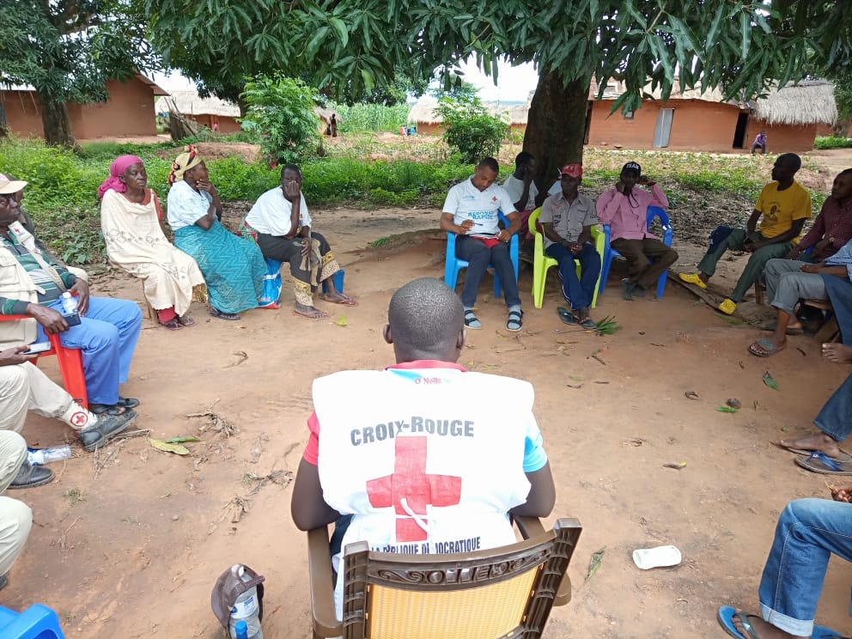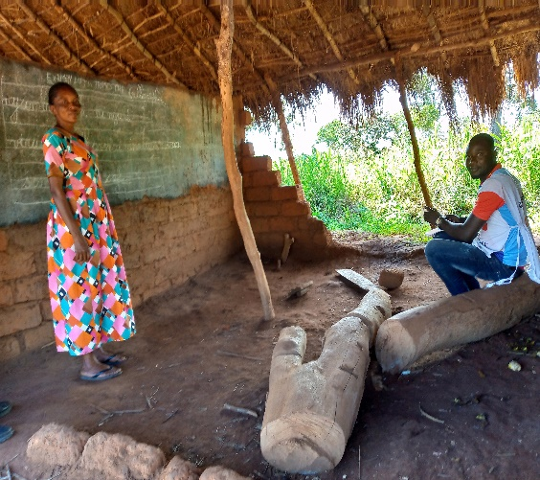

Focus group Salle de classe des enfants de 2eme à l’EP UWEZO

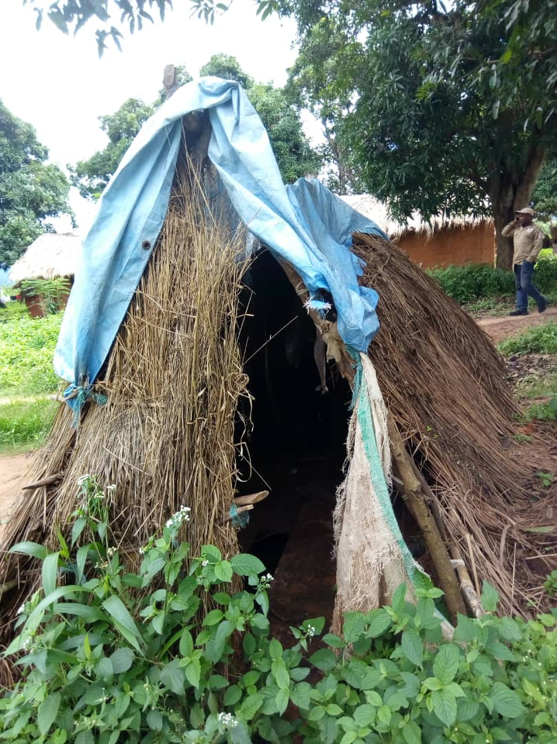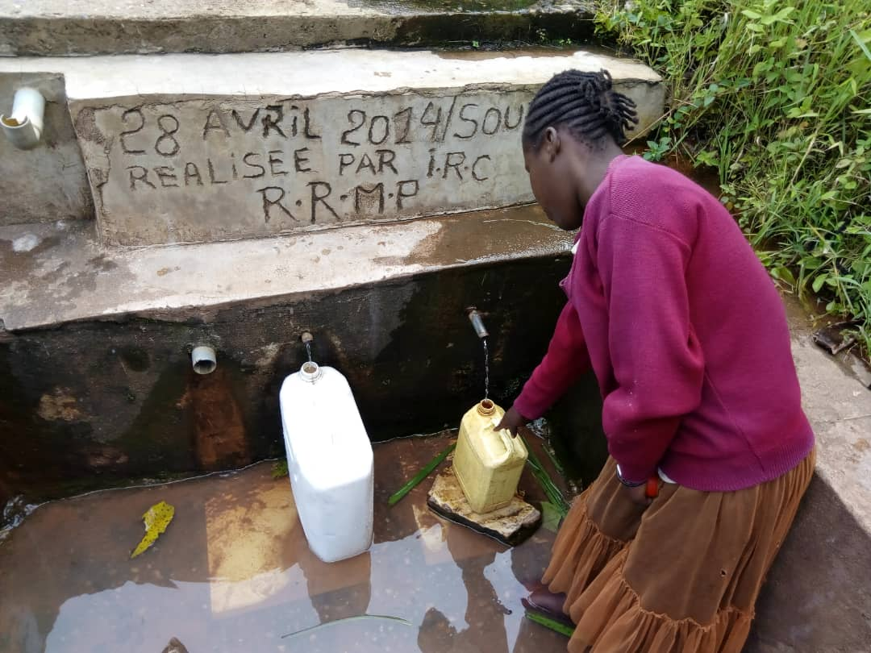

Latrine de fortune utilisé par la communauté Puit d’eau fonctionnel dans la communauté

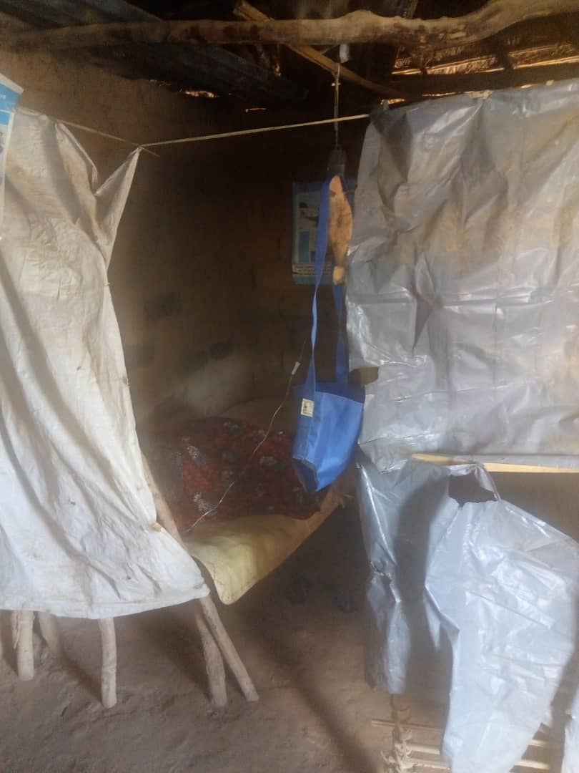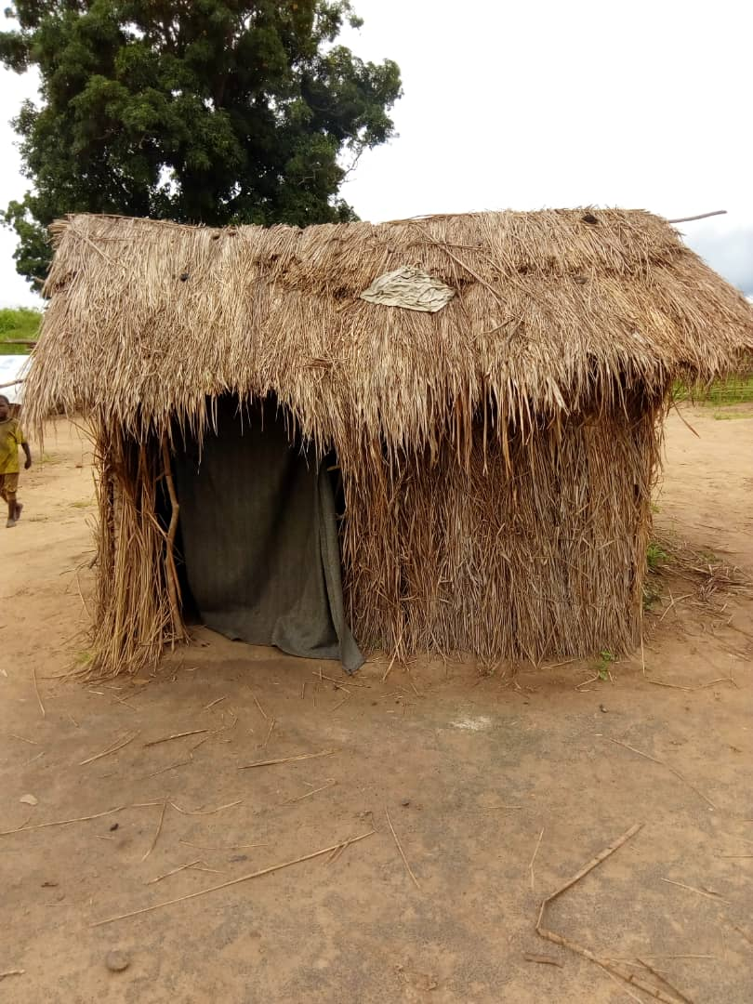

Salle des malades Poste de santé Muleka Maison de fortune de la communauté

Equipe de rapportage UNIRR CRT

Décembre 2020

